ӘЛ - ФАРАБИ АТЫНДАҒЫ ҚАЗАҚ ҰЛТТЫҚ УНИВЕРСИТЕТІ
ХИМИЯ ЖӘНЕ ХИМИЯЛЫҚ ТЕХНОЛОГИЯ ФАКУЛЬТЕТІ
ФИЗИКАЛЫҚ ХИМИЯ, КАТАЛИЗ ЖӘНЕ МҰНАЙ ХИМИЯСЫ
КАФЕДРАСЫ

«ФИЗИКАЛЫҚ ХИМИЯ» курсына

«БИНАРЛЫ ЕРІТІНДІЛЕРДЕГІ СҰЙЫҚТЫҚ – БУ ТЕПЕ -

ТЕҢДІГІН ЗЕРТТЕУ»
зертханалык жұмысына әдістемелік нұскау

БИНАРЛЫ ЕРІТІНДІЛЕРДЕГІ СҰЙЫҚТЫҚ – БУ

ТЕПЕ-ТЕҢДІГІН ЗЕРТТЕУ

Идеал ерітінділер
Егер А мен В сұйықтықтары химиялық қасиеті жағынан жақын болса, онда біртекті А-А, В-В бөлшектерінің арасындағы өзара әрекеттесу күштері әр текті А-В арасындағы күштер сияқты болады. Бұл жағдайда ерітінді көлемінің өзгеруінсіз түзіліп, оған елеулі жылу эффектісі қосарланбайды. Мұндай ерітінділер идеал ерітінділер деп аталады және концентрацияларындағы барлық аймағында Рауль заңына бағынады, яғни әрбір компоненттің кез-келген температураларындағы үлес қысымы оның ерітіндідегі мольдік үлесіне пропорционал:

Р_{А}=P_{A}⁰N_{A}

Рв=P_{B}⁰N_{A}
Мұнда N_{A} және N_{B}- компоненттердің ерітіндідегі мольдік үлестері,
P_{A}⁰және P_{B}⁰- А және В компоненттерінің бу қысымы.
Будың ерітінді үстіндегі жалпы қысымы үлес қысымдарының қосындысына тең. Жалпы да, сондай-ақ үлес қысымдарының ерітінді құрамына тәуелділіктері - түзу сызықты (1-сурет).
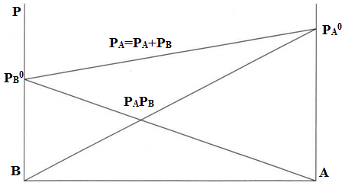

P_{A}P_{B}
з

1-сурет. Идеал ерітінділер үшін будың жалпы және үлес қысымдарының құрамға тәуелділігі

Идеал емес ерітінділер
Реалды жүйелерде аддитивтіктен оң да, сондай-ақ теріс те ауытқулар байқалады. Будың жалпы қысымының оң ауытқулары әдетте біртекті бөлшектер арасындағы әрекеттесу күштерінен көбірек болған жағдайларда кездеседі. Бұл құбылыс компоненттердің бір ассоциацияланған кезде байқалады. Мәселен, егер А компоненті ассоциацияланған болса, онда В компонентін қосқанда А_{n} nА процесі оңға қарай ығысады, яғни В компонентінің қатысында А компоненті бөлшектерінің саны көбейеді (бір
ассоциацияланған А_{n} бөлшегінен n мономерлі бөлшек түзіледі) және оған қоса, Р_{А}°> Р_{А}°n, өйткені әдетте қарапайымдау бөлшектердің ұшқыштығы жоғары болады. Сонымен, ассоциацияланған А сұйықтығына В компонентін қосу ұшкыштау бөлшектер санының көбірек түзілуіне әкеледі де және өзінен- өзі мұндай ерітінділерде бу қысымы Рауль теңдеуі бойынша есептелгендегіден жоғарылау болады. А компоненті буының үлес қысымы аддитивті шамадан аздау болады, өйткені мономерлі бөлшектердің бір бөлігі А_{n} типті бөлшектер түзіп, А компонентінің концентрациясы кемиді. В компонентінің үлес қысымы аддитивті мәннен көбірек болады: В компонентінің бөлшектерінің саны бұрынғыша калады, алайда жүйедегі бөлшектердің жалпы саны азаяды да, демек, В компонентінің концентрациясы өседі.

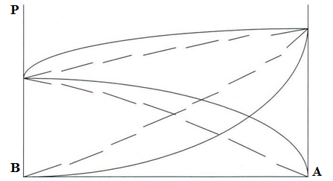
2-сурет.Анассоциаты түзілгенде А және В компоненттерінің
жалпы және үлес қысымдарының құрамға тәуелділігі
Егер әртекті бөлшектер арасындағы әрекеттесу күштері біртекті бөлшектер арасындағыдан көбірек болса, онда жүйеде аддитивтіктен теріс ауытқулар байқалады. Бұндай жағдай жүйе комоненттері химиялық әрекеттесуге кіріскенде орын алады:
mА + nВ А_{m}В_{n}
Сонда процесс нәтижесінде бөлшектер саны азаяды да (А компонентінің m бөлшегі мен В компонентінің n бөлшегі қосылыстың бір бөлшегін береді), оның үстіне, түзілетін қосылыс бөлшектерінің ұшкыштығы төмендеу болады. Сондыктан ерітінді үстіндегі будың жалпы қысымы Рауль заңы бойынша есептелгеннен аздау болады (3-сурет). А жэне В компоненттерінің үлес қысымдарының ауытқулары сипаты стехиометриялық коэффициенттермен анықталады. Егер m=n=1 болса, онда екі компоненттің үлес қысымдары аддитивтіден төмен болады (3-сурет).

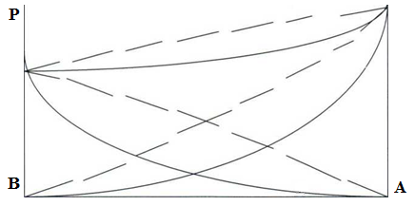
3-сурет.АВ қосылысы түзілгенде А және В компоненттерінің
жалпы және үлес қысымдарының құрамға тәуелділігі
Бұл табиғи жағдай , өйткені А мен В компоненттерінің тепе-теңдік концентрациялары әрекеттесу нәтижесінде бастапқыдан азаяды. А және В компоненттерінің бір бөлігі қосылыстар түзуге жұмсалады.
Егер стехиометриялық коэффициенттердің біреуі бірлікке тең болмаса, мысалы,
2А+В А₂В
теңдеуі бойынша құрамы А₂В қосылысы түзілетін болса, онда В компонентіне бай аймақта аддитивтіктен оң ауытқулар байқалады (За-сурет).

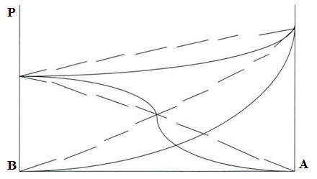
За-сурет.А₂В қосылысы түзілгенде А және В компоненттердің
буының жалпы және үлес кысымдарының құрамға тәуелділігі
Бұл А₂В қосындысы түзілуіне В компонентіне қарағанда А компонентінің көбірек жұмсалуымен түсіндіріледі. Сондықтан В компонентіне бай аймақта жүйедегі бөлшектердің жалпы саны В компоненті бөлшектерінің санына қарағанда көбірек кемиді. Бұл бастапқымен салыстырғанда В компоненті концентрациясының артуына және аддитивтіктен оңға қарай ығысуға әкеледі.

Қайнау температуралары - құрам диаграммалары
Кез келген сұйық қоспаларға (идеал және идеал емес) Коновалов заңы деген атпен белгілі ережені қолдануға болады : бу онымен тепе-теңдіктегі сұйықтықпен салыстырғанда сұйықтыққа қосқанда будың жалпы қысымын арттыратын (немесе берілген қысымда ерітіндінің қайнау температурасын төмендететін) компонентпен байытылған. Екі компонентті жүйелерде оларды айдау арқылы бөлу, бу мен сұйыктықтың құрамындағы айырмашылыққа негізделген. 3- суретте ерітіндінің қайнау температурасының АВ жүйесінің құрамына тәуелділігі көрсетілген. Қисық 1 – қайнау температурасының сұйық фазаның құрамына тәуелділігін көрсетеді (сұйықтык сызығы). Қисық 2 - бу сызығы - сұйықтықпен тепе-теңдіктегі бу құрамын көрсетеді. Осы екі қисық арасындагы аймақ сұйықтық - бу гетерогенді тепе-теңдікке сәйкес келеді. Екі тепе-тең фазалардың (тиісінше бу және сұйықтық) берілген температурадағы құрамдарына сәйкес нүктелерді қосатын mn сызығы нода деп аталады. Егер жүйенің қосынды құрамын, айталық, К нүктесімен өрнектелетін болса, онда сұйықтық және булы фазалардың мөлшері рычаг ережесі бойынша анықталады.
сұйықтық мөлшері nК
бу мөлшері Km

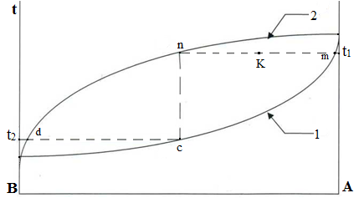

4-сурет. Қайнау температурасы – құрам диаграммасы
Сұйықтықпен будың тепе-тең мөлшерінің қатынасы ноданың қарама- қарсы жатқан кесінділерінің қатынасына тең. Ерітіндіні салқындату үшін сұйықтық қайнаған кезде алынатын будың оны біртіндеп ұшқыш компоненттермен байытатындай етіп жайлап суытады. Айталық, бастапқы сұйықтағы А компонентінің мольдік үлесі m-ге тең дейік (4-сурет). Бұл ерітінді t₁ температура кезінде қайнайды. Түзілген будың бірінші порцияларының құрамы n, яғни бастапқы ерітіндімен салыстырғанда буда В компонентінің мөлшері көбірек болады. Буды бөліп, суытады, сондықтан ол конденсацияланады (С нүктесі). Алынған конденсат бастапқы ерітіндіге карағанда төмендеу температурада қайнайды (t₂). Бұл температурада В компонентімен көбірек байыған бу бөлінеді (d нүктесі). Осы операцияны көп рет кайталап құрамы жағынан В компонентіне жақын келетін конденсат алуға болады. Бұл кезде айдау колбасындағы сұйықтық бірте-бірте ұшқыштығы аздау сұйыктықпен, А компонентімен байиды. Бөлу дәрежесі екі компоненттің кайнау температурасымен сұйықтық және будың кұрамындағы айырмашылықтарға байланысты.
Егер идеалдықтан ауытқулар үлкен болса, онда бу қысымы - құрам қисықтарында Рауль заңынан оң ауытқулар кезінде максимум, теріс ауытқулар кезінде минимум пайда болуы мүмкін.
Мұндай жүйелерге Коноваловтың екінші заңы қолданылады: будың жалпы қысымы қисығындағы максимум немесе минимум нүктесі құрамы онымен тепе-тең бу құрамына сәйкес келетін ерітіндіге сәйкес болады (5- сурет). Бұл кезде бу қысымы қисығындағы максимум қайнау температурасы - құрам қисығындағы минимумге сәйкес келеді (6-сурет).
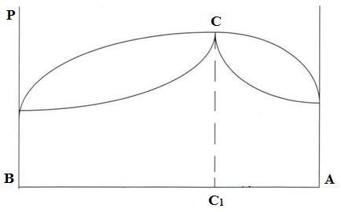

5-сурет. Будың жалпы қысымының құрамға тәуелділігі.
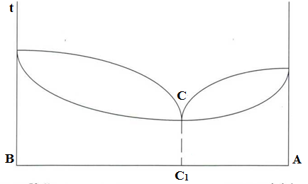
6-сурет. Қайнау температурасының құрамға тәуелділігі
Құрамы жағынан осы экстремалды нүктелерге сәйкес келетін ерітінділер азеотропты ерітінділер (бөлінбей қайнайтын) деп аталады. Олардың құрамы қайнаған кезде өзгермейді және берілген сыртқы қысым кезінде қайнау температурасы таза заттардікі сияқты тұрақты болып қалады. Алайда таза заттардан өзгеше сыртқы қысымның өзгеруі азеотропты ерітіндінің кұрамының өзгеруіне әкеледі. Бұл азеотропты қоспаның химиялық қосылыс еместігін көрсетеді. Экстремалды нүктелер болса, айдау арқылы қоспаны толық айырып-бөлуі мүмкін емес. Температура-құрам қисығында минимум бар жүйелерді фракциялық әдіспен айдағанда (6-сурет) дистиллят құрамы біртіндеп азеотроптыға жақындайды, ал айдау колбасындағы сұйыктық азеотропты ерітінді құрамымен салыстырғанда бастапкы ерітіндіде артық мөлшерде болған компонентпен байиды. Егер бастапқы ерітінді құрамына ВС₁ интервалында жататын нүкте сәйкес келсе (6-сурет), онда сұйықтық В компонентімен байиды, егер ол С₁А интервалында жатса, онда А компонентімен байиды. t-құрам қисықтарында максимум бар жүйелерде дистиллят азеотропты қоспамен салыстырғанда артық мөлшерде болған компонентпен байиды, ал азеотропты ерітінді айдау колбасында жиналады.
Өлшеу әдістемесі
Құрғақ конус колбаларда жалпы көлемі 5мл екі компонент ерітінділері даярланады, А мен В компоненттері көлемдерінің арақатынастары мынадай болуы тиіс: 1:4, 2:3, 3:2, 4:1. Бірінші және соңғы колбаларда 5 мл-ден таза сұйықтықтар болуы тиіс. Содан кейін таза сұйықтықтар мен олардың қоспаларының сыну көрсеткіштерін өлшеп, алынған деректерді графикке түсіріп, құрам (моль.%) - сыну көрсеткіші координаталарында (7-сурет) калибрлеуші қисық деп аталатынды алады. Моль % берілген қоспа құрамы мына теңдеу бойынша есептеледі:
мұндағы:V_{А},Vв-компоненттер құрамы, d_{A}, d_{B} - меншікті салмақтары,
M_{A}, M_{B} – молекулалық салмақтары.

Одан әрі таза сұйықтықты немесе әзірленген қоспаны термометр және кері тоңазытқышпен жабдықталған эбулиоскопқа аударып құйып, оның қайнау температурасын анықтайды. Қоспаның қайнау температурасын анықтағаннан кейін кері тоңазытқышты шлифі бар алдын ала әзірленген пробиркаға конденсаттың бірнеше тамшысын алуға болатындай етіп төмен бұрып, конденсаттың сыну көрсеткішін анықтайды (тек коспалар үшін). Бұл бу құрамын анықтау үшін жасалады. Содан кейін ордината осіне конденсаттың сыну көрсеткіші мәніне сәйкес келетін шаманы (m) салып, осы нүктеден калибрлеуші қисықпен қиылысканша абцисса осіне параллель түзу жүргізіп (n), қиылысу нүктесінен абцисса осіне перпендикуляр түсіріп, бу құрамын анықтаймыз. Сұйық фаза құрамы аз өзгергеніне көз жеткізу үшін үлгі (проба) алғаннан кейін қайтадан сұйыктықтың қайнау температурасын анықтау керек. Үлгіні алғанға дейінгі және одан кейінгі қайнау температураларының айырмасы 1-1,5° аспауы тиіс. Алынған деректерді мынадай таблицаға түсіреді.
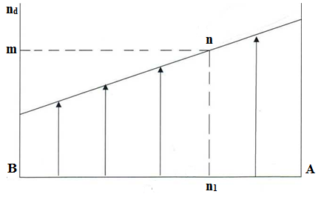7-сурет.Сыну көрсеткішінің АВ жүйесінің сұйық фазасының құрамына тәуелділігі (калибрлеуші қисық)
Рет | А компо- нентінің көлемі, мл | Сұйық фазаның сыну көрсеткіші | Үлгі  алған-  ға де-  йінгі  қайнау  темп. | Конден-  саттың  сыну  көрсет-  кіші | Үлгі  алын-  ғаннан  кейінгі  қайнау  темп. | Сұйық фаза құрамы (А комп. мол.%) | Бу фаза құрамы (А комп. мол.%) | Орташа  қайнау  темп.
1 | 2 | 3 | 4 | 5 | 6 | 7 | 8 | 9

Одан әрі таблицаның 7,8,9 бағандарындағы деректер бойынша қайнау температурасы –құрам диаграммасын (8-сурет) сызады. Абцисса осіне моль.% (берілген құрам), ал ордината осіне таза сұйықтықтар мен олардың қоспаларының қайнау температуралары салынады. Әрбір температураға (таза сұйықтықтардың қайнау температурасынан басқа) сұйықтық пен онымен тепе-тең бу құрамына сәйкес келетін екі нүкте келеді. Ыңғайлы болу үшін сұйықтық пен будың құрамдарын әр түрлі тәсілмен белгілеуге болады (мәселен, сұйықтық құрамын кішкентай дөңгелекпен, ал бу құрамын кішкене крестпен белгілейміз). Одан кейін сұйық фаза құрамына сәйкес келетін барлық нүктелерді (дөңгелектерді) бір тегіс сызықпен (сұйықтық сызығы), бу фазасы құрамына сәйкес келетін нүктелерді (крестерді) басқа сызықпен (бу сызығы) қосып, зерттеліп отырған жүйенің күй диаграммасын аламыз.
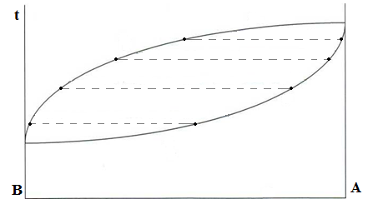
8-сурет. АВ жүйесінің қайнау температурасы -
құрам диаграммасы

ЖҰМЫСТЫҢ МАҚСАТЫ:
Екі компонентті АВ жүйесінің қайнау температурасы құрам диаграммасын зерттеу.

ПРИБОРЛАР МЕН ЫДЫСТАР:
- Қоспалар даярлауға арналған колбалар;
- Сұйықтықтардың қайнау температурасын анықтауға арналған қондырғы;
- Рефрактометр.

ЖҰМЫСТЫҢ БАРЫСЫ:
- Қоспалар даярлап, олардың сыну көрсеткіштерін анықтау.
- Олардың қайнау температураларын анықтау, бу фазасының құрамын анықтау үшін үлгі алып, олардың сыну көрсеткіштерін аныктау.
- Сұйық фазаның құрамын мол. % есебімен есептеу, калибрлеуші кисық салып, сол бойынша бу фазасының құрамын табу.
- Деректерді көрсетілген үлгідегі кесте түрінде және зерттелген жүйенің қайнау температурасы – құрам координаталары графигі түрінде бейнелеу.

БАҚЫЛАУ СУРАҚТАРЫ
- Идеал ерітінді, оның негізгі белгілері мен түзілу шарттары (жағдайлары).
- Рауль заңынан оң және теріс ауытқулардың себептері.
- Бірінші жэне екінші Коновалов заңдары. Оларды кұрам-қайнау температурасы, құрам-қысым диаграммалары бойынша түсіндіру.

ПАЙДАЛАНЫЛҒАН ӘДЕБИЕТТЕР ТІЗІМІ
- Н.К. Воробьев. Практикум по физической химии, изд. Химия, 1975, 159-166, 180-183 б.
- К.П. Мищенко, А.А. Равдель, Практические работы по физической химии, изд. Химия, Л., 1967, 102-112 б.
- С.В. Горбачев. Практикум по физической химии, изд. Высш. Школа, М., 1974, 196-205 б.

